MATEMATYKA - KLASA 6
30 marca – 3 kwietnia
Pytania można kierować na adres mailowy agnieszkah527@wp.pl
Proszę wykonać zdjęcie lub zeskanować strony w zeszycie i ćwiczeniach z przerobioną lekcją i odesłać do 4 kwietnia na adres mailowy agnieszkah527@wp.pl (w tytule wiadomości proszę napisać: T2-imię i nazwisko ucznia).
Zachęcam do korzystania z lekcji w formie prezentacji, która została przesłana na adresy mailowe uczniów. Zawiera ona dodatkowe wyjaśnienia i wskazówki.
Temat: Dodawanie i odejmowanie liczb dodatnich i liczb ujemnych
DZIEŃ 1:
- Wykonaj ustnie ćwiczenie A z podręcznika na stronie 168
- Przeczytaj wyjaśnienia z podręcznika na stronie 168 – 169 i przeanalizuj przykłady
- Obejrzyj filmy:
https://www.youtube.com/watch?v=zKhHpYXDbUA
- Wykonaj w zeszycie zadanie:
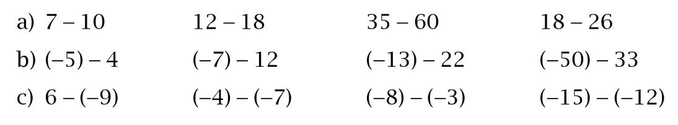
DZIEŃ 2:
- Wykonaj zadanie 1 z podręcznika na str. 170 (rozwiązanie zapisz w zeszycie)
- Wykonaj zadanie 2 z podręcznika na str. 170 (rozwiązanie zapisz w zeszycie)
- Wykonaj zadanie 3 z podręcznika na str. 170 (rozwiązanie zapisz w zeszycie)
DZIEŃ 3:
- Wykonaj zadania z zeszytu ćwiczeń str. 82
DZIEŃ 4:
- Wykonaj zadania z zeszytu ćwiczeń str. 83

